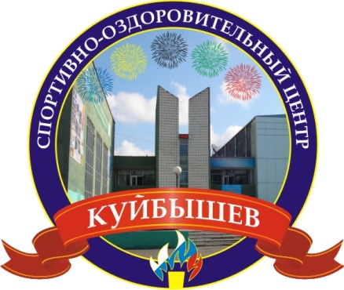

Утверждаю
Директор МБУС «Спортивно-оздоровительный центр города Куйбышева»
___________В.В. Сидарук
«___» _________________2019г. год год

ПЛАН
работы Муниципального бюджетного учреждения спорта города Куйбышева Куйбышевского района Новосибирской области «Спортивно-оздоровительный центр
города Куйбышева»
на 2019 год
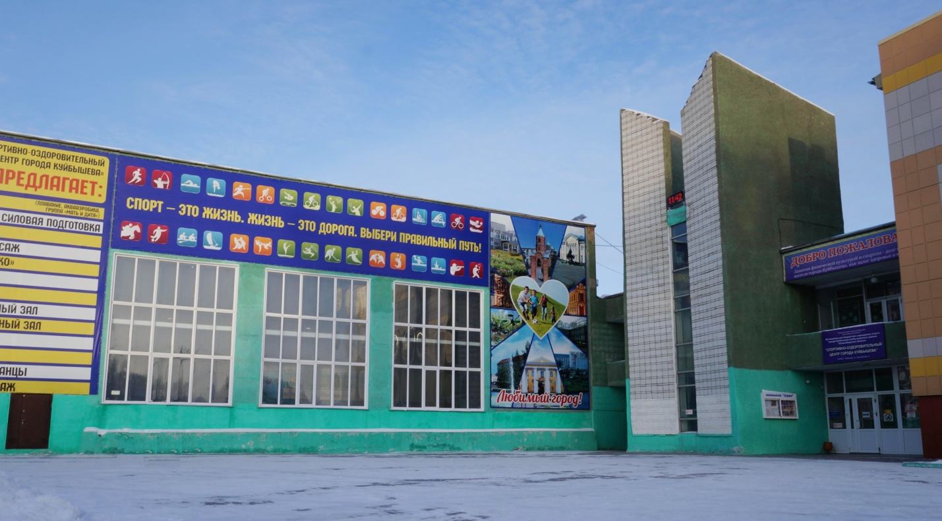
г. Куйбышев

ОСНОВНЫМИ ЦЕЛЯМИ ДЕЯТЕЛЬНОСТИ УЧРЕЖДЕНИЯ

МБУС «Спортивно-оздоровительный центр
города Куйбышева»
на 2019 г. являются:

- Создание условий для развития физической культуры и спорта на территории города в целях укрепления здоровья и организации активного отдыха населения, формирования у него потребности в физическом совершенствовании;
- Привлечение детей, молодежи и населения города к регулярным занятиям физкультурой и спортом;
- Организация проведения массовых и оздоровительных мероприятий на спортивных объектах МБУС;
- Проведение текущего и капитального ремонта спортивных сооружений;
- Приобретение спортивного оборудования и инвентаря, благоустройство территории, обеспечение полной безопасности для зрителей и участников при проведении различных мероприятий;
- Оказание качественных услуг.

В соответствии с муниципальным заданием Учредителя Учреждение осуществляет свою деятельность, связанную с оказанием услуг на платной основе и бесплатно.

Основными видами деятельности Учреждения являются:
– предоставление спортсооружений для проведения спортивно-массовых мероприятий, занятий с детьми в спортивных секциях, занятий сборных команд, зрелищных мероприятий; предоставление поля стадиона, дорожек, площадок для проведения спортивных мероприятий; предоставление плоскостных сооружений (х/коробок для проведения спортивно-массовых и зрелищных мероприятий;
- организация проведения спортивно-массовых мероприятий, занятий с детьми, занятий сборных команд, зрелищных мероприятий, занятий с инвалидами, ветеранами;
-организация хозяйственной деятельности по содержанию и ремонту спортивных сооружений;
Учреждение предоставляет на платной основе следующие услуги, которые в соответствии с Уставом относятся к основным видам деятельности:
-оказание услуг по предоставлению плоскостных сооружений, бассейна на

договорной основе;
-оказание оздоровительно- восстановительных , спортивно- оздоровительных услуг:
1. услуга по предоставлению плавательного бассейна (большая и малая ванна):
а) услуга «Мать и дитя»,
б) услуга, обучающая плаванию,
в) услуга «Детская аэробика»
г) услуга «Аква йога»
2.предоставление услуги по занятиям аэробики;
3. предоставление услуги по занятиям силовой подготовки;
4. предоставления услуги по занятиям «Самооборона»;
5. предоставление услуги по занятиям аквааэробики;
6. предоставление услуги по занятиям восточные танцы;
7. предоставление услуги по занятиям «Пилатес»
8.предоставление услуги по занятиям «Фитбол»
9. предоставление услуги по занятиям общефизической подготовки;
10. предоставление услуги «Скандинавская ходьба»
11. предоставление сауны;
12. предоставление услуг гидромассажа;
13.предоставление услуги «Душ Шарко»
14. предоставление услуги солярий;
15. предоставление услуги по прокату коньков;
16. предоставление услуги по прокату лыж;
17. предоставлении аренды комнаты отдыха и беседок в сквере «Загородный»
18. предоставления в аренду спортинвентаря (велосипеды, мячи волейбольные, баскетбольные, футбольные , роликовые коньки, самокаты, скейтборды, скакалки);
19. предоставление услуг по игровым видам (настольный теннис, бильярд)
20. предоставление хоккейных коробок 8 и 11 квартала для катания на коньках (свободного посещения);
21. предоставления услуг по распечатке, копированию и ламинирование документов;
22. предоставление часовой аренды плоскостных сооружений, бассейна,

помещений;

23. предоставления специализированной технике МТЗ -82 учреждениям

города, сторонним организациям и частным лицам;

Приоритетные направления в работе на 2019 год

- Организация проведения спортивно-массовых мероприятий на высоком организационном уровне
- Организация проведения занятий сборных команд города по различным видам спорта, учащихся спортивной школы Куйбышевского района
- Организация занятий с ветеранами (Шахматный клуб)
- Организация проведения занятий с инвалидами
- Оказание платных оздоровительно-восстановительных и спортивно-оздоровительных услуг
- Обеспечение эффективного использования спортивных площадок
- Создание условий для качественного предоставления услуг
- Дальнейшее повышение профессиональной компетенции инструкторов
- Поиск инновационных форм обслуживания
- Содействие социальной реабилитации людей с ограниченными возможностями
- Укрепление материально-технической базы
- Размещение подробной информации об услугах, проводимых акциях, графиках работы и спортивных мероприятиях на городском сайте и на сайте учреждения и информационных стендах через СМИ, социальные сети (контакт, одноклассники).

Для решения выше поставленных целей и задач будет проведена следующая работа:

Административно-хозяйственная
- Совещание у директора, заседание, планерки. В течение года. (Сидарук В.В.)
- Контроль за качеством работы всех структурных подразделений. В течении года. Администрация.
3.Контроль за качеством предоставляемых услуг всех платных услуг. В

течение года.Администрация.

4.Качественное содержание спортивных площадок. В течении гола.

Администрация.

Укрепление материально-технической базы:

МБУС «Спортивно-оздоровительный центр города Куйбышева»

- Реконструкция помещения столовой под спортивный зал. 1 полугодие;
- Выполнение строительно – монтажных работ по переносу кассы . 1 квартал;
- Замена обычных лампочек на энергосберегающее освещение. В течение года;
- Выполнение строительно – монтажных работ по переносу душа шарко и гидрованны на первый этаж административного здания. 3 квартал;
- Реконструкция сауны(подключения второй парилки);
- Проведение косметического ремонта помещений Спортивно – оздоровительного центра;
- Подготовка к зимнему отопительному сезону. До 15 августа 2019 г.;
- Проведение субботников по благоустройству территории. В течение года.
- Монтаж оборудования по программе «Доступная среда» для инвалидов. 1 квартал.

Стадион «ТРУД»
- Реконструкция объекта стадион «Труд».
Сметная стоимость строительства в текущем уровне цен по состоянию на 15.06.2018 г. с учетом НДС в размере 18% 131771,47 тыс. рублей.
в том числе:
- строительно-монтажные работы (СМР) - 125435,04 тыс. рублей,
- оборудование – 4820,01 тыс. рублей,
- прочие – 1516,42 тыс. рублей.
- система охранного телевидения (СОТ)- 2427,793 тыс.руб.
- система контроля и управления доступом (СКУД) – 2914,318 тыс.руб.

Проектом реконструкции предусмотрены замена существующих покрытий беговых дорожек, искусственное покрытие футбольного поля, спортивных площадок, демонтаж существующих трибун на 1500 мест с подтрибунными помещениями. В подтрибунном пространстве будут размещены помещения подсобного и технического назначения, раздевалки, санузлы, душевые, тренерская и тренировочный зал для легкой атлетики;
2.Косметический ремонт административного здания. 3 квартал;
3. Подготовка инвентаря к зимнему сезону.3 квартал.

Хоккейные клубы кварталов № 8, № 11
1. Текущий ремонт здания и помещений хоккейных коробок. Июнь, июль
2. Подготовка к зимнему отопительному сезону. II полугодие.

Сквер «Загородный»

1. Текущий ремонт зданий и помещений. Июль, август 2019г.
2. Подготовка к зимнему отопительному сезону. II полугодие.
3.Текущий ремонт и подготовка лыжного инвентаря. Сентябрь, октябрь 2019г.
4. Монтаж кровли крыши и стен шатра;
5. Демонтаж и монтаж холодного водоснабжения. 3 квартал;

Основные перспективы:
- повышения качества оказываемых спортивно-оздоровительных, оздоровительно-восстановительных услуг, расширение инфраструктуры предлагаемых услуг и, как следствие, повышение конкурентосбособности на ранке услуг;
- привлечение квалифицированных кадров;
- возможность эффективного и целесообразного использования инновационных технологий на базе Учреждения;
- повышение эффективности использования ресурсов при осуществлении спортивно-оздоровительной деятельности.
В качестве мероприятий, способствующих повышению эффективности деятельности учреждения, планируется провести:
- совершенствование организации труда;
- повышение квалификации персонала;
- приобретение нового спортинвентаря и оборудования.

Организация деятельности спортивного центра

№ п/п | Мероприятие | Сроки | Ответственные
1 | Анализ работы учреждения за 2018г. | январь | Сальникова М.В.  Горголь Е.М.  Сорокина Ю.С.
2 | Анализ выполнения плана финансово-хозяйственной деятельности учреждения за 2018г. | январь | Сорокина Ю.С.
3 | Подготовка к годовому отчету, балансовая комиссия за 2018 год | Январь-февраль | Сидарук В.В.  Сорокина Ю.С.  Горголь Е.М.
4 | Составление плана финансово-хозяйственной деятельности учреждения на 2019г | январь | Сорокина Ю.С.  Горголь Е.М.
5 | Планирование закупочной деятельности, размещение информации на сайтах | январь | Сорокина Ю.С.  Горголь Е.М.
6 | Подготовка к ежегодному городскому собранию трудовых коллективов | январь | Сальникова М.В.
7 | Проведение ежегодного собрания трудового коллектива.  Отчет за 2018г. | февраль | Сорокина Ю.С.  Дорохова Н.А.
8 | Подготовка и принятие коллективного договора на 2019 гг. | Май-июнь | Сорокина Ю.С.  Дорохова Н.А.  Тарасова Н.П.
9 | Предоставление спортивных площадок для проведения соревнований согласно утвержденным планам общегородских, районных мероприятий | Согласно утвержденных планов, по заявкам | Горголь Е.М.
10 | Комплектация групп | Ежемесячно с 20-го по 30-е | Тарасова Н.П.  Ермолик Т.В.
11 | Подготовка расписания на сезон 2019-2020гг. | Август-сентябрь | Сальникова М.В.  Ермолик Т.В.
12 | Организация повышения профессионального уровня сотрудников учреждения через участие в семинарах, курсах повышения квалификации | В течении года | Сальникова М.В.  Дорохова Н.А.
13 | Подготовка и проведения тренингов для сотрудников учреждения | ежеквартально | Дорохова Н.А.
14 | оказание помощи инструкторам в подготовке:  - мастер классов  - открытых занятий для всех желающих | ежеквартально | Сальникова М.В.  Ермолик Т.В.
15 | Подготовка и проведения мероприятий в рамках «Декады инвалидов» и празднования дня пожилых людей | Октябрь , ноябрь , декабрь | Сальникова М.В.  Ермолик Т.В.
16 | Участие в соревнованиях «Лыжня России» и «Кроссе нации» | Февраль , август | Ермолик Т.В.
17 | Размещение подробной информации об услугах, проводимых акциях, графиках работы и спортивных мероприятиях на сайте учреждения и информационных стендах, через СМИ, социальные сети (контакт, одноклассники). | В течение года | Сальникова М.В.  Комисарчук И.И.

В целях привлечения населения и повышения сборов по платным услугам МБУС «Спортивно – оздоровительный центр города Куйбышева» планирует в 2019 году провести следующие акции:

№ п/п | Название акции | Сроки проведения | Место проведения
1 | «1+1=3». В будние дни посещение базы группой от 3 человек, каждый третий катается на лыжах бесплатно. (кроме выходных и праздничных дней) | с 01.02. 2019 г. по 28.02.2019 г | Сквер «Загородный»
2 | «Плати за час, катайся два» | 23 февраля  8 марта | Сквер «Загородный»  Стадион «Труд»
3 | «Приведи друга, получи скидку 50%» на прокат лыж | с 01.03.2019 г. по 31.03.2019 г | Сквер «Загородный»
4 | 10 минут +3 минуты бесплатно в солярий | с 20.02. 2019 по 05.03.2019 г | МБУС СОЦ
5 | снижение цены на разовые абонементы на физкультурно-спортивные услуги:  - пилатес разовый абонемент 80 руб.  - аэробика разовый абонемент 80 руб. (взрослый); 50 руб. (студенты и школьники) .  -ОФП (общая физическая подготовка) – разовый абонемент 80 руб. | с 01.04.2019 по 30.04.2019 | МБУС СОЦ
6 | Новогодние подарочные сертификаты :  бассейн 8 занятий +1 в подарок  пилатес 4 занятия +1 в подарок  солярий 30 мин. + 10 мин. в подарок  тренажерный зал 6 занятий + 1 в подарок | с 01 по 27 декабря | МБУС СОЦ

Для достижения поставленных целей на 2019 год необходимо решить ряд основных целеполагающих задач:
- активное содействие физическому, духовному и гражданско - патриотическому воспитанию обучающихся;
- внедрение физической культуры и спорта в повседневную жизнь взрослого населения, организация работы по укреплению здоровья и повышению их работоспособности;
- организация занятий в группах оздоровительной направленности;
- содействие в проведение массовых физкультурно-оздоровительных и спортивных мероприятий;
- повышение качества и расширение ассортимента платных услуг;
- совершенствование форм работы по привлечению населения и повышение активности жителей города по посещению основных спортивных площадок МБУС «Спортивно-оздоровительный центр города Куйбышева»;
- улучшение и сохранение материальной базы МБУС «Спортивно-оздоровительный центр города Куйбышева»;

